Tillsynsbegäran – information om höga naturvärden i avverkningsanmälan A 25179-2023 i Östhammars kommun
Denna tillsynsbegäran behandlar höga naturvärden i avverkningsanmälan A 25179-2023 i Östhammars kommun som inkom 2023-06-01 och omfattar 3,2 ha.
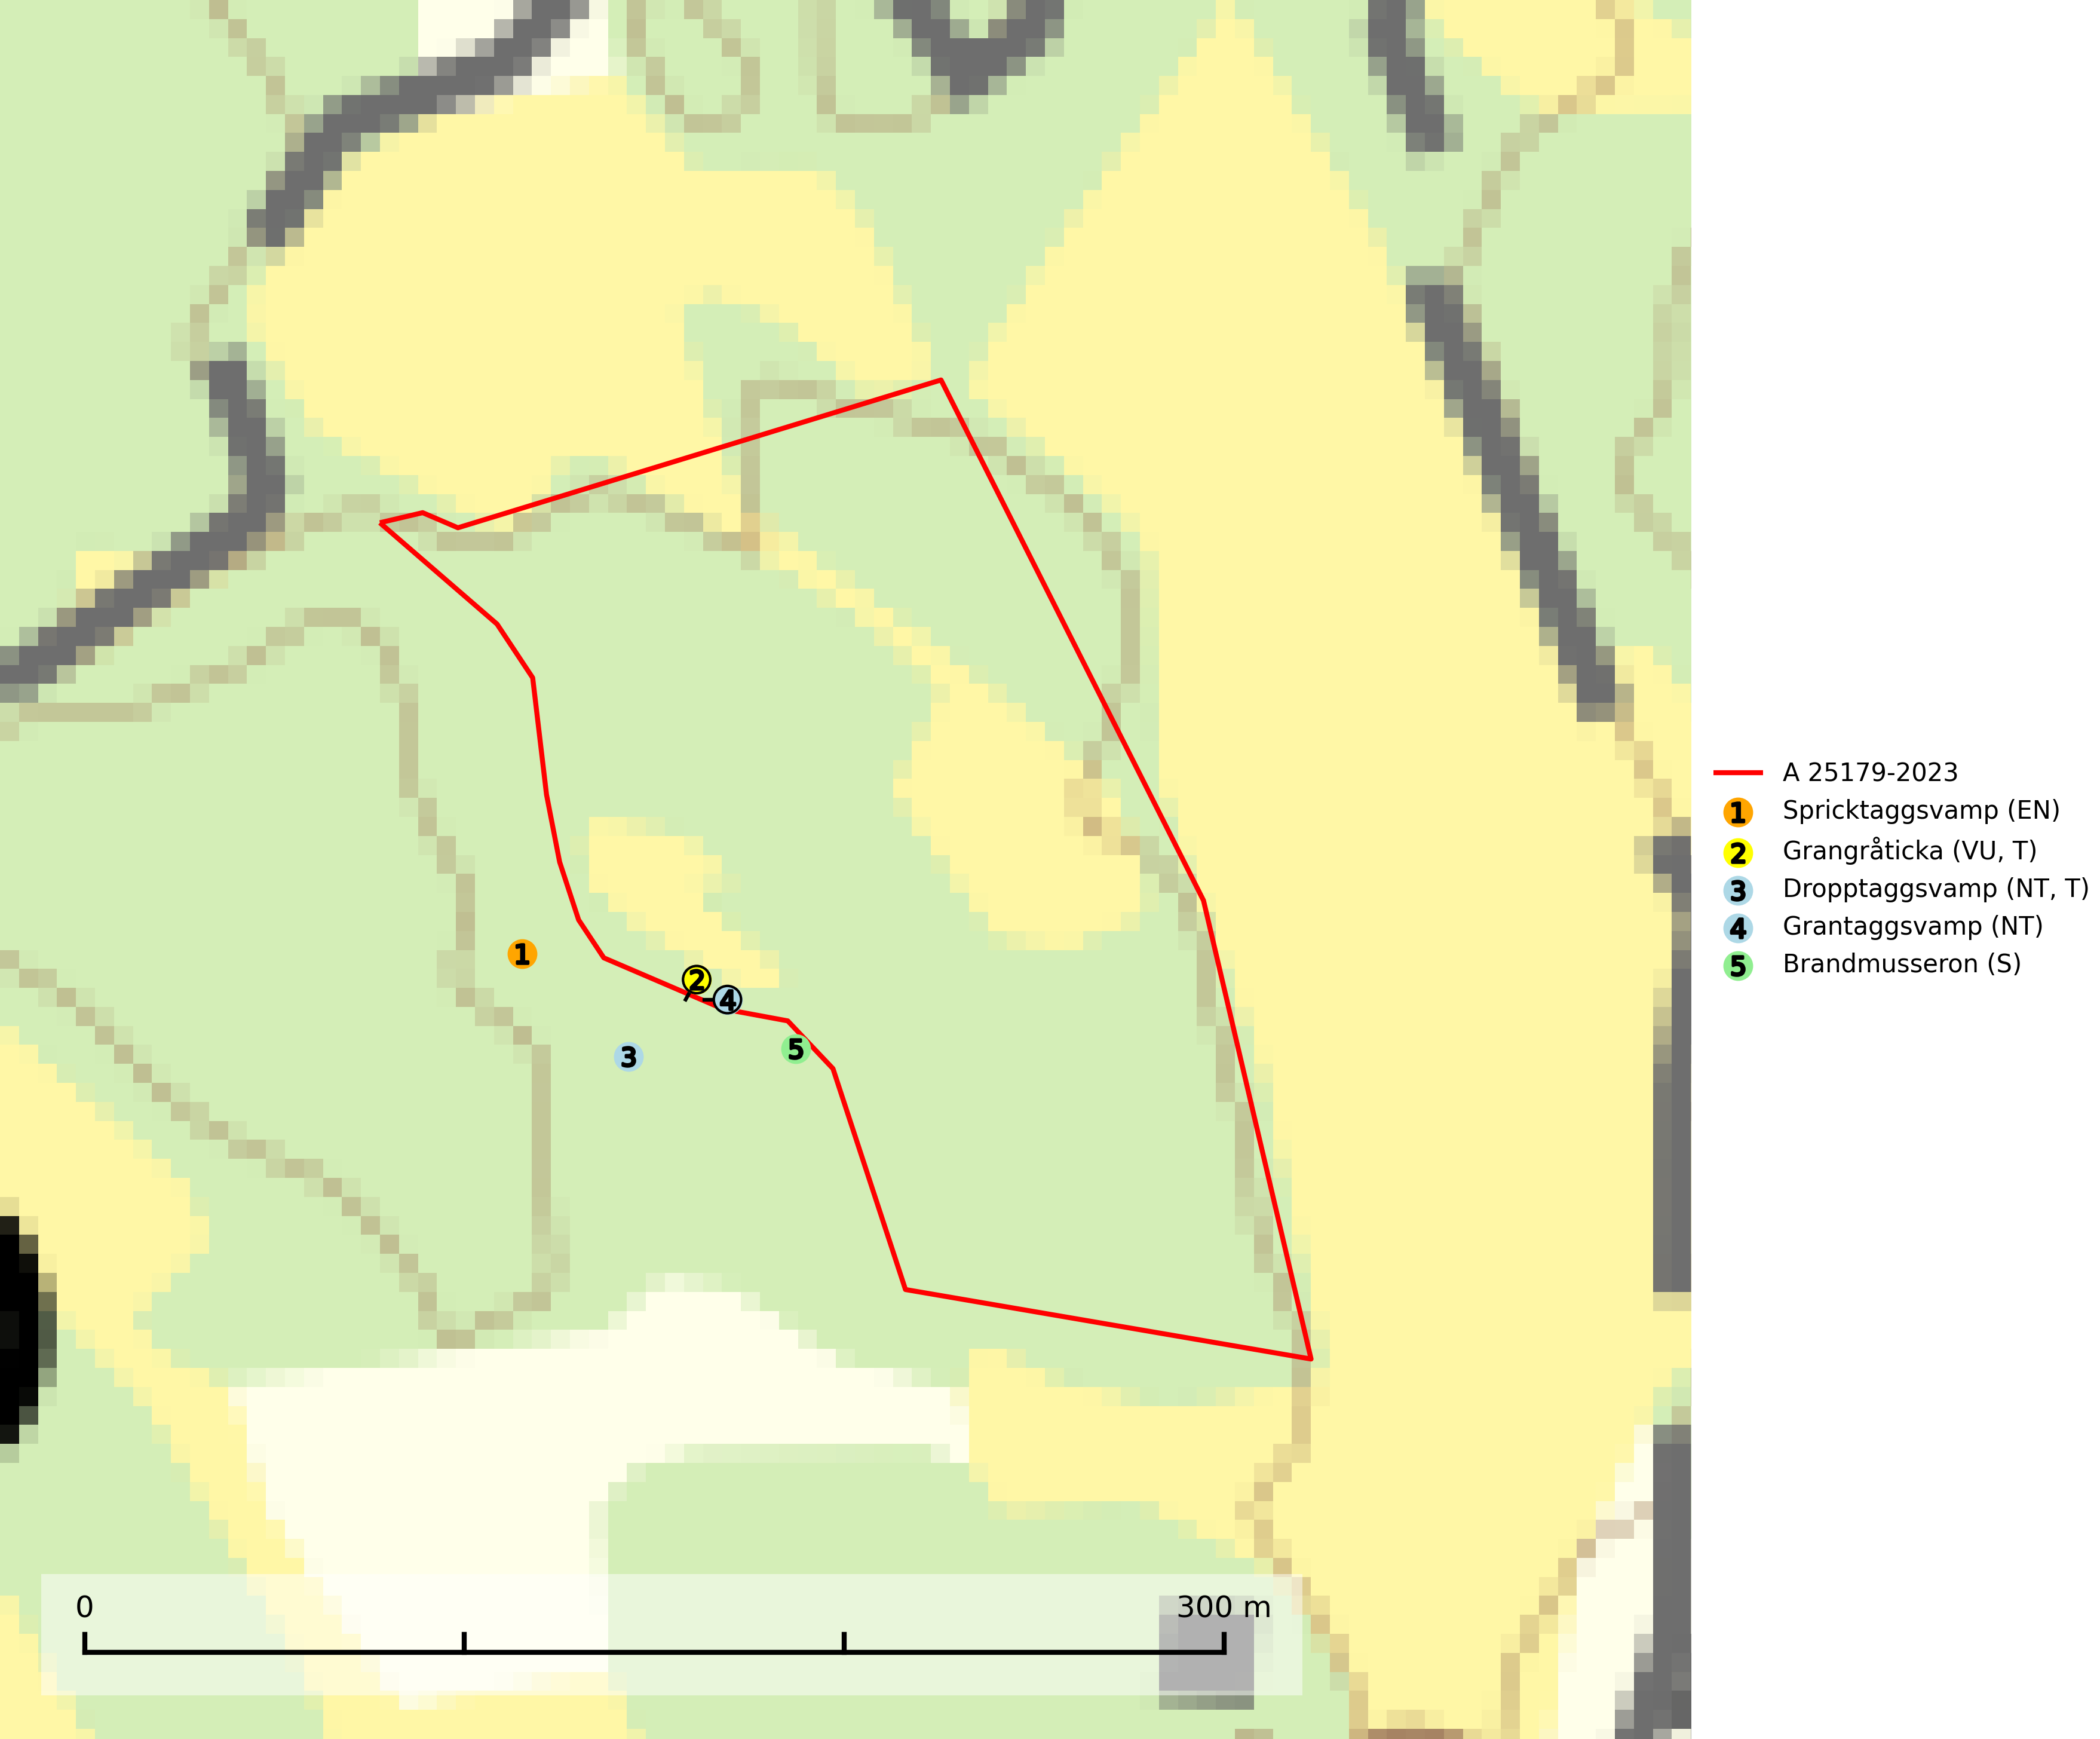
Figur 1. Fyndplatser för naturvårdsarter i och inom 22 meter från avverkningsanmälan. Markörer utan svart kant är placerade på fyndplatsen. Markörer med svart kant är placerade vid sidan av fyndplatsen har ett svart streck som visar fyndplatsens exakta position. Kartans mittpunktskoordinat är N 6684844, E 678914 i SWEREF 99 TM.
I och inom 22 meter från avverkningsanmälan finns fynd av 5 naturvårdsarter, varav 4 är rödlistade, 2 är typiska (T) och 1 är signalart (S): spricktaggsvamp (EN), grangråticka (VU, T), dropptaggsvamp (NT, T), grantaggsvamp (NT) och brandmusseron (S). Se Figur 1.

Tillsynsbegäran
Vi begär härmed att Skogsstyrelsen fattar beslut enligt miljöbalken som säkerställer att skogens höga naturvärden bevaras samt att EU-lagstiftning efterlevs och att artskyddsbrott förhindras.
Vi önskar även ta del av de ställningstaganden och beslut som myndigheten meddelar till följd av aktuell avverkningsanmälan och föreningens inlaga (se 34 § förvaltningslagen).

Naturvårdsarter och fridlysta arter
Nedan följer beskrivningar av de naturvårdsarter och fridlysta arter som har sina livsmiljöer och växtplatser i den avverkningsanmälda skogen. De påträffade naturvårdsarterna är ett tydligt kvitto på att det rör sig om en skog med höga naturvärden.
Spricktaggsvamp (EN) är en sällsynt och starkt hotad ”toppart” som indikerar starkt skyddsvärda kalkgranskogar. Den ingår i ett åtgärdsprogram för hotade arter (ÅGP) och är placerad högst upp i Skogsstyrelsens värdepyramid för bedömning av skog med höga naturvärden. Arten hotas främst av avverkning och andra skogsbruksåtgärder och tål inte en slutavverkning utan kräver ett kontinuerligt äldre trädskikt med gran. Skogsområden med spricktaggsvamp bör skyddas och undantas från rationellt skogsbruk (SLU Artdatabanken, 2026; Nitare & Skogsstyrelsen, 2019; Nitare, 2006).
Grangråticka (VU) bildar mykorrhiza med gran och påträffas på kalkrik mark i örtrika granskogar med t.ex. blåsippa, harsyra och ekorrbär i fältskiktet. Arten är beroende av långvarig kontinuitet av äldre gran och tål ingen slutavverkning (kalhuggning). Lokaler med grangråticka är alltid skyddsvärda och bör skötas med stor varsamhet. Grangråticka är typisk art för 9050 Näringsrik granskog (SLU Artdatabanken, 2024; Nitare & Skogsstyrelsen, 2019).
Dropptaggsvamp (NT) bildar mykorrhiza med tall, främst i barrskog med trädkontinuitet, i magra, torra och ljusöppna lavtallskogar och i barrblandskogar med friskmossor och lingon i fältskiktet. Den totala populationen i landet har minskat och bedöms fortsätta minska till följd av slutavverkningar av tallskog. Det är högst oklart om arten långsiktigt kan etablera och reproducera sig i skogsbestånd som brukas med trakthyggesmetoder, markberedning, gödsling eller föryngring med förädlat plantmaterial. Uppfyller kriterierna för att bli rödlistad på grund av ny kunskap som visar att en större andel av populationen än tidigare bedömt är knuten till kontinuitetsbarrskog. Minskningstakten för den svenska populationen bedöms vara nära gränsvärdet för Sårbar (VU). Dropptaggsvamp är typisk art för 9010 Taiga (SLU Artdatabanken, 2026).
Grantaggsvamp (NT) påträffas främst i mossiga och örtrika äldre granskogar på kalkrik mark i något fuktiga lägen, och i norr även i mager tallskog med lång kontinuitet. Arten missgynnas generellt av trakthyggesbruket och en långsiktig tillgång till värdträd bör säkras genom att man undviker att avverka kända växtplatser (SLU Artdatabanken, 2024).

